实验四求 Fibonacci数
一、设计说明
1.1 程序名
Fibonacci数递归计算程序
1.2 功能说明
- 接收用户输入的n值（范围1-99）
- 使用递归算法计算第n个Fibonacci数
- 将计算结果输出到屏幕
1.3 算法原理
Fibonacci数列定义：
FIB(1) = 1
FIB(2) = 1
FIB(n) = FIB(n-1) + FIB(n-2) (当 n > 2)
1.4 程序结构
主程序 MAIN
1. 初始化数据段
2. 显示输入提示
3. 调用INPUT_NUM读取n值
4. 验证n值范围(1-99)
5. 调用FIBP计算Fibonacci数
6. 调用OUTPUT_NUM输出结果
7. 程序结束

1.5 数据结构
变量名 | 类型 | 说明
num_input | DW | 存储用户输入的n值
result | DW | 存储计算结果
msg_input | DB | 输入提示字符串
msg_output | DB | 输出提示字符串
msg_error | DB | 错误提示字符串
msg_newline | DB | 换行符
二、模块层次图
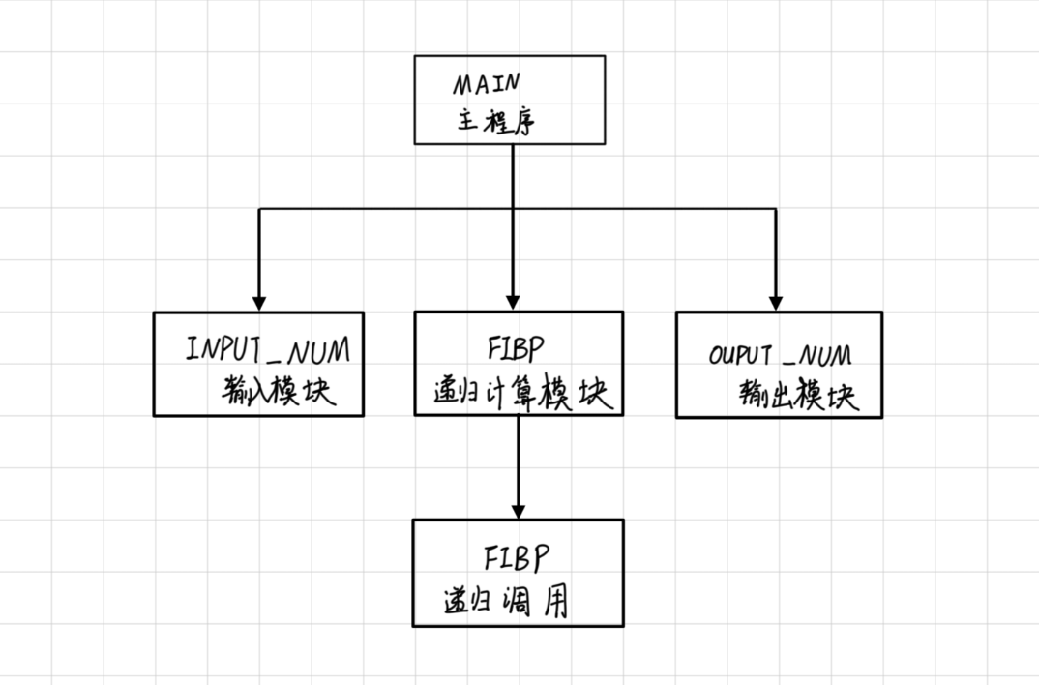
三、各模块说明
3.1 INPUT_NUM 模块
功能：从键盘读取十进制数字并转换为二进制存储
入口参数：无
出口参数：num_input单元存储转换后的二进制数
使用寄存器：AX, BX, CX, DX（均已保护）
算法：循环读取字符，num = num × 10 + digit
处理流程：
读取字符 → 判断是否回车 → 是 → 结束
→ 否 → 判断是否数字字符
→ 是 → BX = BX × 10 + (AL - '0')
→ 继续循环
3.2 FIBP 模块
功能：递归计算Fibonacci数
入口参数：堆栈中传入参数n（[BP+4]）
出口参数：AX = FIB(n)
使用寄存器：AX, BP, SP
算法：递归计算 FIB(n) = FIB(n-1) + FIB(n-2)
处理流程：
保存BP，建立栈帧
↓
判断 n ≤ 2 ?
是 → AX = 1，跳转到返回
否 → 递归调用FIBP(n-1)，保存结果到[BP-2]
递归调用FIBP(n-2)，保存结果到[BP-4]
AX = [BP-2] + [BP-4]
↓
恢复栈帧，返回
3.3 OUTPUT_NUM 模块
功能：将二进制数转换为十进制并显示
入口参数：AX = 要输出的数值
出口参数：无（直接屏幕输出）
使用寄存器：AX, BX, CX, DX（均已保护）
算法：除10取余，逆序输出各位数字
四、n=5时堆栈最满情况图
当n=5时，递归调用顺序为：
FIB(5) → FIB(4) → FIB(3) → FIB(2) → 返回1
→ FIB(1) → 返回1
→ FIB(2) → 返回1
→ FIB(3) → FIB(2) → 返回1
→ FIB(1) → 返回1
堆栈最深时刻：调用FIB(5)→FIB(4)→FIB(3)→FIB(2)时
高地址
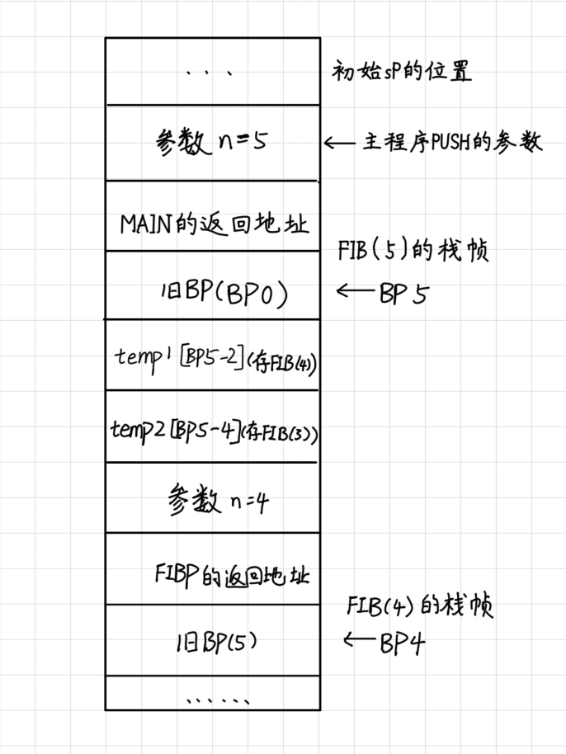
五、程序框图
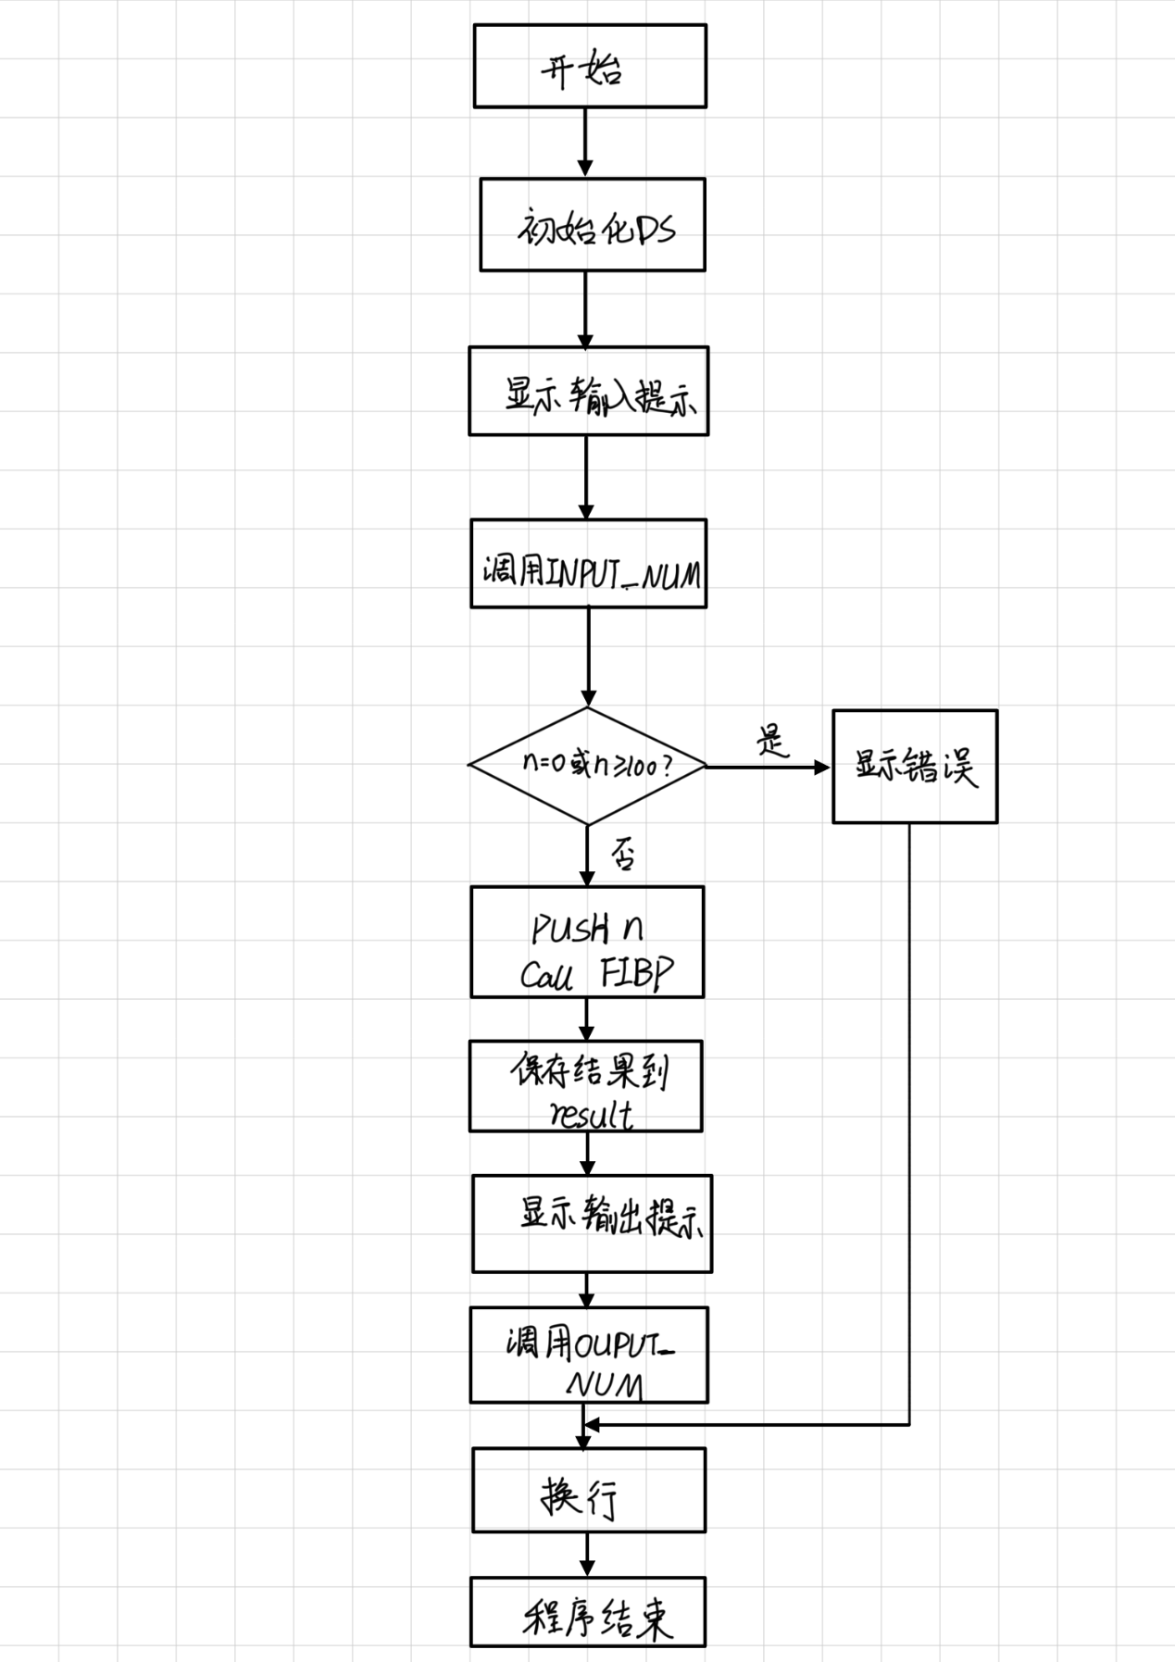
六、调试说明
6.1 调试过程中遇到的问题
问题1：输入大数时结果错误
原因：Fibonacci数增长快，超过16位
解决方法：限制输入范围为1-99
问题2：递归返回值丢失
原因：未正确保存中间结果
解决方法：使用局部变量[BP-2]、[BP-4]保存
问题3：栈不平衡
原因：CALL后未清理参数
解决方法：每次CALL后ADD SP,2
问题4：输出乱码
原因：数字未转换为ASCII
解决方法：输出前加'0'（30H）
6.2 测试结果
输入n | 预期结果 | 实际输出 | 状态
1 | 1 | 1 | ✓
2 | 1 | 1 | ✓
5 | 5 | 5 | ✓
10 | 55 | 55 | ✓
20 | 6765 | 6765 | ✓
30 | 832040 | 832040 | ✓
0 | 错误提示 | Error... | ✓
100 | 错误提示 | Error... | ✓
6.3 运行示例
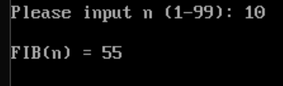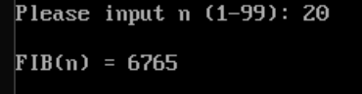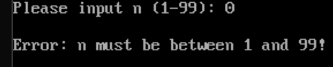
6.4 心得体会
- 递归设计要点：必须正确建立和恢复栈帧，保存BP和局部变量
- 参数传递：通过堆栈传递参数，用[BP+偏移]访问
- 栈平衡：调用方负责清理参数（C调用约定）
- 边界检查：输入验证可防止程序异常
- 模块化设计：将输入、计算、输出分离使程序结构清晰
七、程序清单
.MODEL SMALL
.STACK 400H
.DATA
num_input DW 0
result DW 0
msg_input DB 'Please input n (1-99): $'
msg_output DB 'FIB(n) = $'
msg_error DB 'Error: n must be between 1 and 99!$'
msg_newline DB 13, 10, '$'
.CODE
MAIN PROC
MOV AX, @DATA
MOV DS, AX
LEA DX, msg_input
MOV AH, 09H
INT 21H
CALL INPUT_NUM
CMP num_input, 0
JE ERROR_EXIT
CMP num_input, 100
JAE ERROR_EXIT
MOV AX, num_input
PUSH AX
CALL FIBP
ADD SP, 2
MOV result, AX
LEA DX, msg_output
MOV AH, 09H
INT 21H
MOV AX, result
CALL OUTPUT_NUM
LEA DX, msg_newline
MOV AH, 09H
INT 21H
JMP PROGRAM_END
ERROR_EXIT:
LEA DX, msg_error
MOV AH, 09H
INT 21H
LEA DX, msg_newline
MOV AH, 09H
INT 21H
PROGRAM_END:
MOV AX, 4C00H
INT 21H
MAIN ENDP
INPUT_NUM PROC
PUSH BX
PUSH CX
PUSH DX
XOR BX, BX
READ_LOOP:
MOV AH, 01H
INT 21H
CMP AL, 13
JE READ_DONE
CMP AL, '0'
JB READ_LOOP
CMP AL, '9'
JA READ_LOOP
SUB AL, '0'
XOR AH, AH
PUSH AX
MOV AX, BX
MOV CX, 10
MUL CX
MOV BX, AX
POP AX
ADD BX, AX
JMP READ_LOOP
READ_DONE:
MOV num_input, BX
LEA DX, msg_newline
MOV AH, 09H
INT 21H
POP DX
POP CX
POP BX
RET
INPUT_NUM ENDP
FIBP PROC
PUSH BP
MOV BP, SP
SUB SP, 4
MOV AX, [BP+4]
CMP AX, 1
JE FIB_BASE
CMP AX, 2
JE FIB_BASE
JMP FIB_RECURSE
FIB_BASE:
MOV AX, 1
JMP FIB_DONE
FIB_RECURSE:
MOV AX, [BP+4]
DEC AX
PUSH AX
CALL FIBP
ADD SP, 2
MOV [BP-2], AX
MOV AX, [BP+4]
SUB AX, 2
PUSH AX
CALL FIBP
ADD SP, 2
MOV [BP-4], AX
MOV AX, [BP-2]
ADD AX, [BP-4]
FIB_DONE:
MOV SP, BP
POP BP
RET
FIBP ENDP
OUTPUT_NUM PROC
PUSH BX
PUSH CX
PUSH DX
XOR CX, CX
MOV BX, 10
DIVIDE_LOOP:
XOR DX, DX
DIV BX
PUSH DX
INC CX
CMP AX, 0
JNE DIVIDE_LOOP
PRINT_LOOP:
POP DX
ADD DL, '0'
MOV AH, 02H
INT 21H
LOOP PRINT_LOOP
POP DX
POP CX
POP BX
RET
OUTPUT_NUM ENDP
END MAIN

